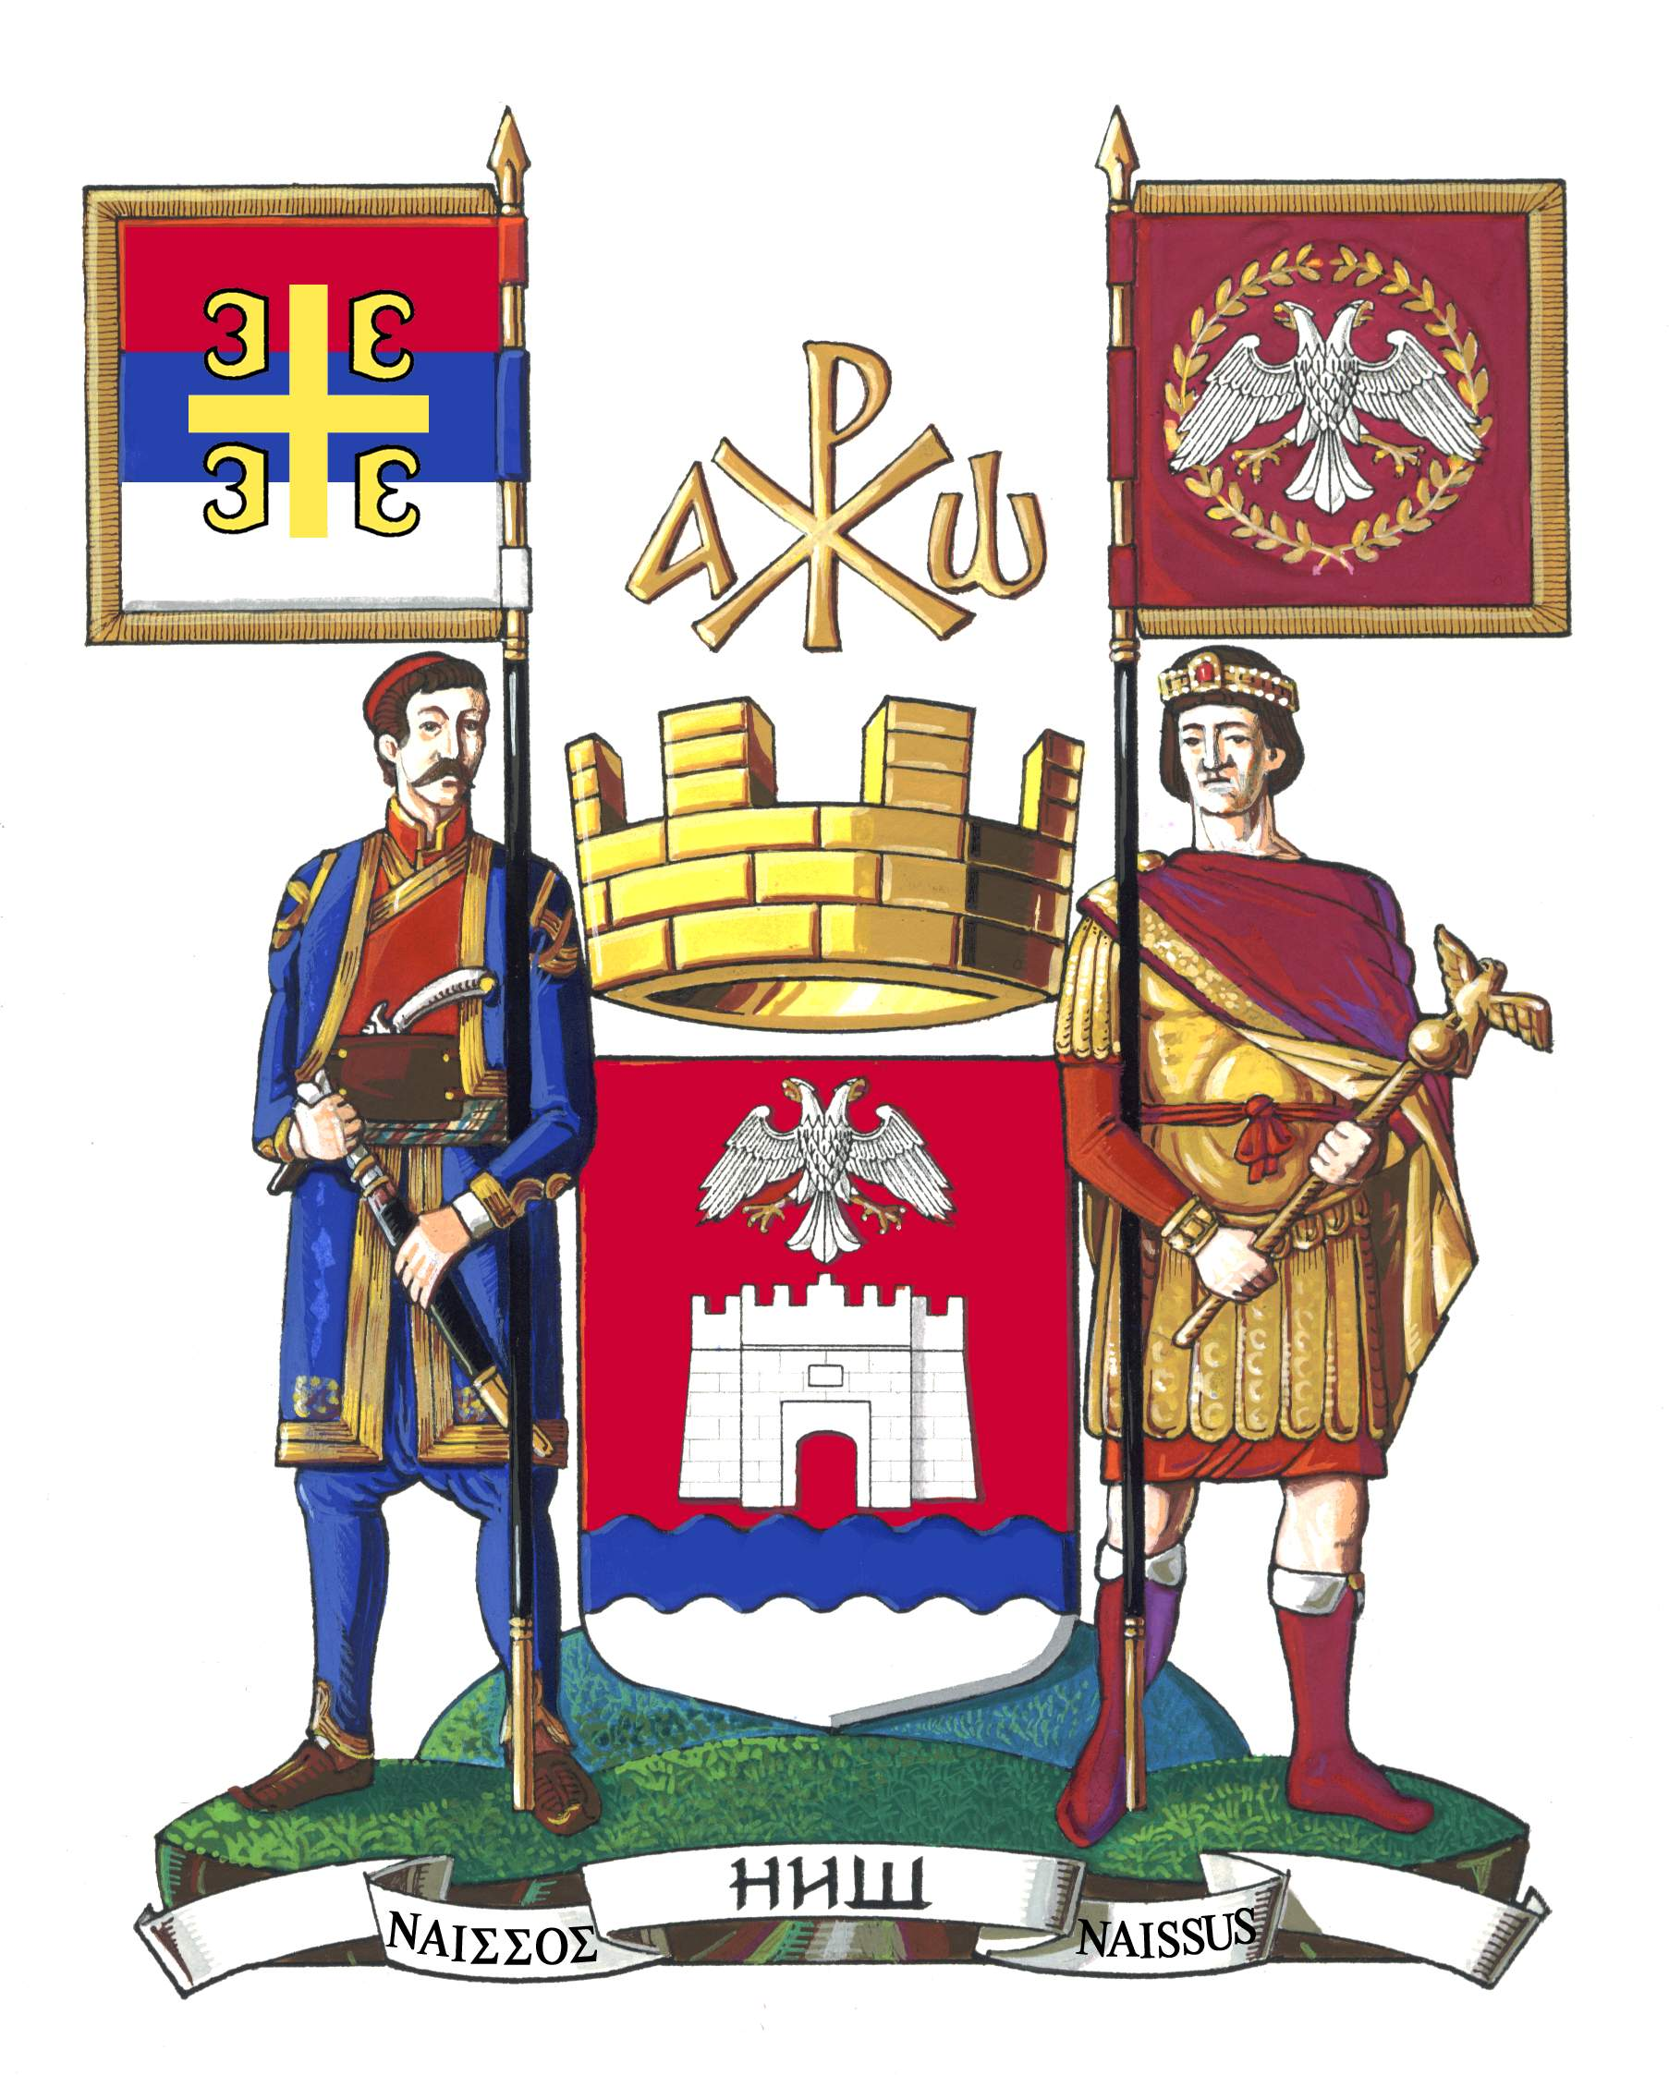

РЕПУБЛИКА СРБИЈА
ГРАД НИШ
СКУПШТИНА ГРАДА НИША
Комисија за називе насељених
делова места и називе улица
Број: 06-488/2013-02
У Нишу, 21.08.2013. године

СКУПШТИНА ГРАДА НИША
ПРЕДСЕДНИКУ
Проф. др Милету Илићу

На основу члана 106 Пословника Скупштине Града Ниша (''Службени лист Града Ниша'', број 100/2008), као овлашћени предлагач, Скупштини Града подносимо предлог за следећу тачку дневног реда за наредну седницу Скупштине Града Ниша

- ПРЕДЛОЗИ РЕШЕЊА О ПРОМЕНИ НАЗИВА УЛИЦА У НИШУ:

- Предлог решења о промени назива улице Борске у Градској општини Медијана у Нишу, насеље Брзи Брод;
- Предлог решења о промени назива улице Бориса Крајгера у Градској општини Медијана у Нишу, насеље Брзи Брод;
- Предлог решења о промени назива улице Боре Станковића у Градској општини Медијана у Нишу, насеље Брзи Брод;
- Предлог решења о промени назива улице Борачке у Градској општини Палилула у Нишу, насеље 9. мај;
- Предлог решења о промени назива улице Банатске у Градској општини Нишка Бања Нишу, насеље Никола Тесла;
- Предлог решења о промени назива улице Ваљевске у Градској општини Палилула у Нишу, насеље 9. мај;
- Предлог решења о промени назива улице Васе Пелагића у Градској општини Нишка Бања Нишу; насеље Никола Тесла.

Прилог:

- Сагласност Министарства регионалног развоја и локалне самоуправе, број 015-00-00025/2013-04 од 13.06.2013. године;
- Закључaк Комисије о утврђивању Предлога решења о промени назива улице Борске у Градској општини Медијана, насеље Брзи Брод, број 06-317-4/2013-02 од 30.05.2013. године;
- Предлог решења о промени назива улице Борске у Градској општини Медијана, насеље Брзи Брод;
- Закључaк Комисије о утврђивању Предлога решења о промени назива улице Бориса Крајгера у Градској општини Медијана, насеље Брзи Брод, број 06-317-5/2013-02 од 30.05.2013. године;
- Предлог решења о промени назива улице Бориса Крајгера у Градској општини Медијана, насеље Брзи Брод;
- Закључaк Комисије о утврђивању Предлога решења о промени назива улице Боре Станковића у Градској општини Медијана, насеље Брзи Брод, 06-317-6/2013-02 од 30.05.2013. године;
- Предлог решења о промени назива улице Боре Станковића у Градској општини Медијана, насеље Брзи Брод;
- Закључaк Комисије о утврђивању Предлога решења о промени назива улице Борачке у Градској општини Палилула, насеље 9. мај, 06-317-7/2013-02 од 30.05.2013. године;
- Предлог решења о промени назива улице Борачке у Градској општини Палилула, насеље 9. мај;
- Закључaк Комисије о утврђивању Предлога решења о промени назива улице Банатске у Градској општини Нишка Бања, насеље Никола Тесла, 06-317-8/2013-02 од 30.05.2013. године;
- Предлог решења о промени назива улице Банатске у Градској општини Нишка Бања, насеље Никола Тесла;
- Закључaк Комисије о утврђивању Предлога решења о промени назива улице Ваљевске у Градској општини Палилула, насеље 9. мај, 06-317-10/2013-02 од 30.05.2013. године;
- Предлог решења о промени назива улице Ваљевске у Градској општини Палилула, насеље 9. мај;
- Закључaк Комисије о утврђивању Предлога решења о промени назива улице Васе Пелагића у Градској општини Нишка Бања, насеље Никола Тесла, 06-317-11/2013-02 од 30.05.2013. године;
- Предлог решења о промени назива улице Васе Пелагића у Градској општини Нишка Бања, насеље Никола Тесла.

ПРЕДСЕДНИК

Никола Илић

О б р а з л о ж е њ е

Комисија за називе делова насељених места и називе улица Скупштине Града Ниша разматрајући предлоге за промену назива улица у Нишу, уочила је да се постојећи називи појављују у више насеља, што органима и службама Града Ниша отежава нормалну комуникацију са физичким и правним лицима (слање поште, ажурирање бирачких спискова грађана и сл.).
Такође, променом назива ових улица Управа ће бити у могућности да у пословима вођења и ажурирања бирачких спискова са сигурношћу утврди на којој су адреси поједини грађани пријављени, а и грађани и институције ће превазићи проблеме који се јављају због постојања дуплих назива улица у Граду.
Комисија је уважила део захтева Управе за грађанска стања и опште послове и предлаже промену назива улице у Нишу.

Председник
Комисије за називе делова насељених
места и називе улица

Никола Илић

